INDICAÇÃO nº 674/2021

Súmula: Solicita providências do Executivo junto a Secretaria Municipal de Infraestrutura e Serviços Urbanos, aos cuidados do Sr. Marcos de Oliveira Anjos para que realize a limpeza e manutenção do bueiro situado na rua José Januário, altura do n° 1015, Jardim Rosemary, neste município.

INDICO à Mesa, na forma regimental vigente, que seja oficiado ao Excelentíssimo Igor Soares Prefeito Municipal, junto a Secretaria de Infraestrutura e Serviços Urbanos, para que realize a limpeza e manutenção do bueiro situado na rua José Januário, altura do n° 1015, Jardim Rosemary, neste município.

JUSTIFICATIVA

Senhor Presidente,
Senhores Vereadores,
Senhoras Vereadoras.

Estou recebendo várias queixas sobre os problemas que o bueiro supracitado vem trazendo. Além do mau odor causado pelo acúmulo de sujeiras, o mesmo está ocasionando o aparecimento de muitos bichos como ratos, fato que pode levar os moradores a contraírem doenças que são recorrentes quando não há a limpeza adequada no local.
Dessa forma, a limpeza se faz necessária para evitarmos problemas maiores para os moradores do bairro, proporcionando as devidas condições de salubridade e higiene que todos precisam. Sem mais para o momento, solicitamos a análise e inclusão do pedido no cronograma desta competente Secretaria.

Sala das Sessões Bemvindo Moreira Nery, 29 de janeiro de 2021.

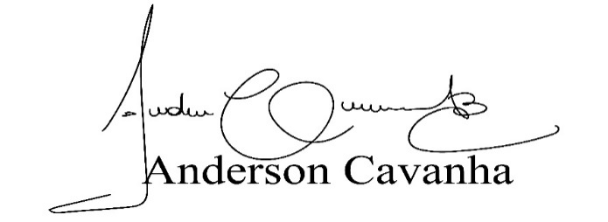
(Bruxão Cavanha – PL)
Vereador

